**פיתוח יישומי אינטרנט - תרגיל 3**

מגישים:

דודי יחזקאל – 200441749 – dudi.2705@gmail.com

אור מנצור – 204311997 – or.mantzur@gmail.com

**דגשים חשובים:**

בכדי לאתחל את השרת יש להריץ את **runServer.bat** שנמצא בתיקייה הראשית. קובץ זה יריץ את הפקודה npm install למקרה שהנ"ל לא בוצע ולאחר מכן יריץ את server.js שנמצא בתיקיית src.

השרת מוגדר להאזין על פורט 3000 לכן בשביל להגיע למסך הlogin יש להיכנס לכתובת http://localhost:3000

**תיעוד כללי של הפונקציות העיקריות ותפקידם:**

פירוט הקבצים בתיקיית src:

* 1. game.js – הקוד בו מנוהל משחק הטאקי   
     פונקציות עיקריות:
     1. Game – מודול זה משמש על מנת ליצור מופע של משחק ומחזיק בתוכו את רוב המידע אותו המשחק ואת פונקציונליות שלו, בחרנו לממש זה כדי שבעתיד כל משחק יהיה מנוהל בנפרד בעזרת מודול זה. פונקציות עיקריות של מודול זה:
        1. addPlayerToGame – הוספת שחקן חדש למשחק, ברגע שמגיעים למספר הנדרש של שחקנים פונקציה זו תקרא לפונקציה "private" של המודול בשם startGame אשר תאתחל את המשחק ע"י משיכת קלף מהקופה והגדרת תחילת התור הראשון.  
           ברגע ששחקן מצטרף למשחק הוא מקבל 8 קלפים ראשונים
        2. makeComputerPlayerMove – לוגיקה על פיה השחקן הממוחשב בוחר איזה קלף לשים על השולחן, אן למשוך מהקופה במידה ואין לו קלף לשים.
        3. makeMove – הפונקציה הנקראת כאשר שחקן לוחץ על קלף כלשהו, הפונקציה מקבלת את הקלף שהשחקן בחר ומידע נוסף במידה ויש (לדוגמא - צבע שנבחר במידה והקלף הוא שינוי צבע)   
           הפונקציה בודקת שאכן המהלך הוא מהלך חוקי, לאחר מכן מעבירה את הקלף מידי השחקן לשולחן ובודקת אם השחקן ניצח, במידה ולא הפונקציה בודקת את מצב המשחק לאחר הנחת הקלף (האם מדובר בקלף מיוחד, האם המצב הנוכחי הוא טאקי פתוח וכו)  
           בסיום פונקציה זו, תבוצע קריאה לcallback אשר הUI מגדיר ללוגיקה. קריאה זו תגרום לUI לבצע setState בbaseContainer וכתוצאה מכך המסך יבצע render בסוף כל תור.
  2. deck.js – מודול בעזרתו מנוהלת חפיסת הקלפים  
     ביצירת מופע של חפיסת קלפים חפיסת הקלפים מאותחלת לפי הגדרות התרגיל  
     פונקציות עיקריות:
     1. הוספת קלפים לקופה (במידה ויש להעביר קלפים מהשולחן חזרה לחפיסה)
     2. משיכת מספר כלשהו של קלפים מהקופה (הקלף שנמשך נבחר באופן אקראי)
  3. card.js – מודול המגדיר מופע של קלף בודד

פונקציות עיקריות:

* + 1. פונקציות get עבור הצבע והערך של הקלף
    2. פונקציית set עבור הצבע של הקלף המאופשרת רק עבור קלף מסוג "שנה צבע"
    3. פונקציה לבדיקה האם הקלף הוא קלף פעולה
  1. cardsOnTable.js – מודול בעזרתו מנוהלים הקלפים שהונחו על השולחן

פונקציות עיקריות:

* + 1. putCardOnTable – מקבלת קלף אותו יש להניח בראש ערימת הקלפים על השולחן
    2. צפייה בקלף העליון שעל השולחן
    3. takeAllButTopCard – מחזיר את כל הקלפים שעל השולחן פרט לקלף העליון, לטובת העברת קלפים מהשולחן חזרה לחפיסה במידה ונגמרו הקלפים החפיסה.
  1. player.js – מודול המגדיר שחקן במשחק, מחזיק את כל המידע הרלוונטי עבור שחקן מסוים  
     פונקציות עיקריות:
     1. getCardOfColor / getCardOfValue / getCardOfColorAndValue   
        כל אחת מהפונקציות הנ"ל מחפשת ומחזירה קלף מהקלפים שהשחקן מחזיק בהתאם לשם הפונקציה (צבע/סוג/או שניהם), אם הקלף לא נמצא יוחזר undefined
     2. getCardsRemainingNum – פונקציה המחזירה את כמות הקלפים שהשחקן מחזיק (כדי לבדוק אם נשאר קלף בודד/ אם השחקן ניצח)
     3. getPossibleMove – מקבלת כפרמטר פונקציית ולידציה, הפונקציה תריץ את פונקציית הולידציה על כל הקלפים ביד של השחקן עד שיתקבל TRUE ואז תחזיר את הקלף המתאים, אם לא נמצא קלף מתאים יוחזר Null
     4. פונקציות התחל/סיים תור לטובת חישוב סטטיסטיקות עבור שחקן
     5. הוספת קלף ליד השחקן – כאשר מבוצעת משיכה מהקופה
     6. הסרת קלף מידו של השחקן – כאשר השחקן מניח קלף על השולחן

***\*\* עד כאן הקבצים היו החלק הלוגי של המשחק – מכאן מדובר בקבצים שהם חלק מממשק המשתמש \*\****

* 1. index.js – הסקריפט הראשי של המשחק בו טוענים את הקומפוננטה הראשית BaseContainer
  2. BaseContainer.js – הקומפוננטה הראשית המכילה:
     1. LoginContainer – המסך הראשון שנטען שמעלים את האפליקציה בו המשתמש מבצע התחברות  
        יוצג כאשר אין שחקן רשום בsession הנוכחי

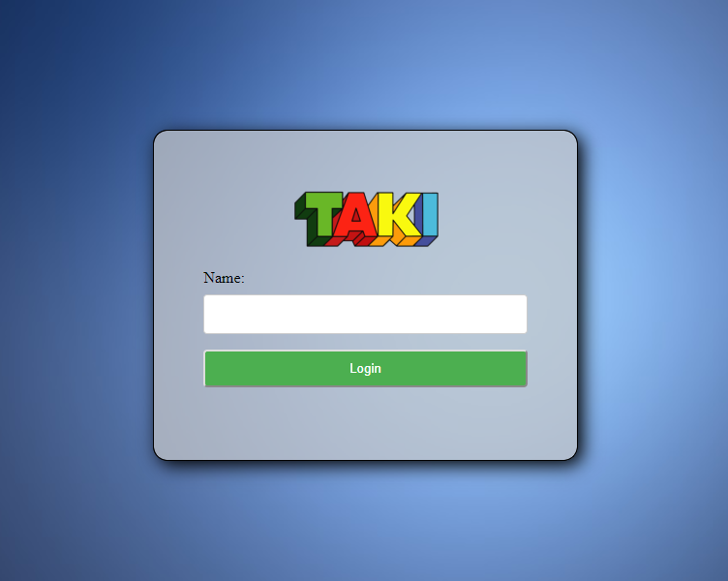

* + 1. GamesRoomComponent – מכיל את המשחק של כל המשתמשים המחוברים והמשחקים הפעילים  
       יוצג כאשר בsession הנוכחי יש שחקן רשום אבל אין משחק פעיל רשום.

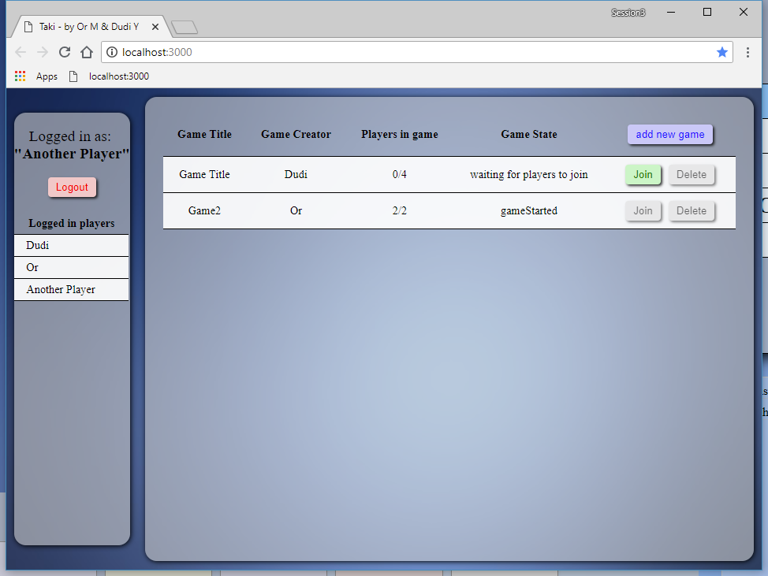

* + 1. ActiveGameBaseContainer – המשחק העצמו המנהל בין השחקנים השונים

יוצג כאשר בsession הנוכחי יש שחקן רשום וגם משחק פעיל רשום.

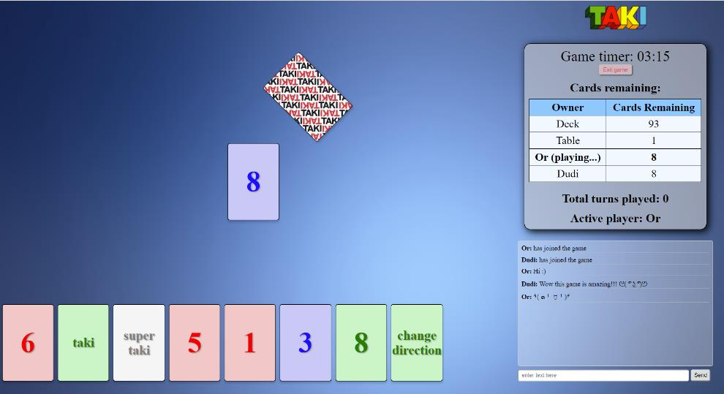

**הערות ופיצ'רים נוספים:**

1. 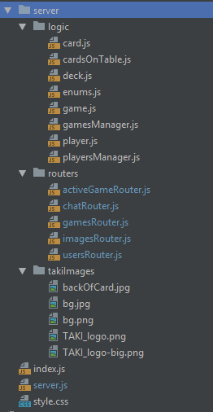מבנה השרת
   1. מימוש צד השרת נמצא תחת Server וחלוקת קבצי הקוד בו היא:
      1. logic   
         תיקיית הלוגיקה של המשחק, כאן מנוהלים כאל המשחקים מבחינה לוגית.
      2. routers  
         מימוש הrouters המגדירים איך השרת מגיב לבקשות הלקוח.
      3. takiImages

תיקיית התמונות בהן נעשה שימוש במשחק, בכדי להציג תמונה כלשהי הלקוח מבקש אותה מהשרת והשרת שולח אותה כקובץ.

1. אופן מימוש הrender במשחק
   1. מסך 2, המסך בו מופיעות רשימת כל המשחקים וכל השחקנים המחוברים, מתעדכן בצורת PULL מהשרת בכל 2 שניות.
   2. מסך 3, משך המשחק הפעיל מתעדכן בצורת PULL מהשרת בכל 0.5 שניות.   
      אופן ביצוע PULL מהשרת:
      1. הלקוח שולחת בקשת GET לכתובת האתר בפורט 3000 עם הסיומת /activeGame/gameState
      2. השרת מייצר אובייקט JSON המכיל את הסטטוס הנוכחי של המשחק ומחזיר אותו בגוף התשובה
      3. לאחר קבלת התשובה מהשרת הלקוח מבצע קריאה לsetState עם האובייקט שהתקבל.  
         ** כל הקומפוננטות במסך "מתרדנדרות" לפי התשובה שהתקבלה מהשרת וללא חיבור ישיר ללוגיקה.

אופן ביצוע מהלך במשחק (הנחת קלף על השולחן/משיכת קלף מהקופה)

1. הלקוח שולח בקשה לשרת כאשר בגוף הבקשה נמצא המידע הרלוונטי - הקלף עליו לחץ השחקן וכל מידע רלוונטי אחר.
2. השרת שולח את הבקשה ל"מנהל המשחקים" בתוספת מזהה השחקן והמשחק השמורים בsession .
3. "מנהל המשחקים" מפעיל את הפונקציה הרלוונטית במשחק הרלוונטי.
4. השרת שולח תשובה ללקוח בהתאם לערך שהוחזר מהפעלת הפונקציה במשחק.
5. בלחיצה על הקופה כאשר יש לשחקן אפשרות להניח קלף על הקופה תופיע הודעה המציינת איזה קלף השחקן יכול לשים על השולחן.
6. כאשר לשחקן אין קלף חוקי לשים על השולחן (למעט הקלף "סופר טאקי") הקופה תגדל ע"מ לרמוז למשתמש שהוא צריך לקחת קלף מהקופה.

**הנחות שלקחנו בחשבון:**

1. השחקן אינו רשאי לקחת קלף מהקופה אם יש לו עוד קלפים חוקיים לשים על השולחן.  
   במקרה בו הקלף החוקי היחיד של השחקן הוא סופר-טאקי אפשרנו לשחקן לקחת קלף מהקופה.
2. ברגע ששחקן שם קלף "טאקי" על השולחן עליו לשים את כל הקלפים שיש לו מאותו הצבע על השולחן.
3. אם הקלף האחרון שיש לשחקן ביד הוא "+" והוא מניח אותו על השולחן שחקן זה לא ינצח אלה יקבל תור נוסף בו עליו יהיה לקחת קלף אחר מהקופה.
4. כאשר יש טאקי פתוח אין אפשרות לשים קלף "משנה צבע".
5. נאמר בשיעור האחרון שפרט לשחקן האקטיבי אין צורך להציג את הקלפים של יתר השחקנים על המסך בצורה הפוכה כפי שעשינו בתרגיל 2.  
   בחרנו להציג את מצב יתר השחקנים בעזרת טבלה המוצגת בצד ימין של המסך. בכל עת מוצג בטבלה מיהו השחקן שעכשיו תורו וכמה קלפים נותרו לכל שחקים.
6. במשחק מרובה משתתפים כל שחקן שמסיים את קלפיו יכול לבחור אם להמשיך לצפות במהלך המשחק או לחזור חזרה למסך 2 ולהתחיל משחק אחר.  
   בסיום המשחק יוצגו הסטטיסטיקות של כל השחקנים ובנוסף יוצג סדר המנצחים (מקום ראשון שני וכו')

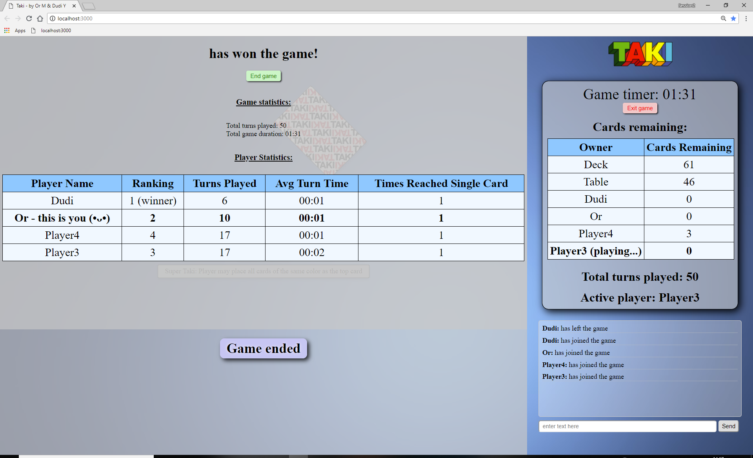

**בונוסים שבחרנו לממש:**

1. הוספת הקלף שנה כיוון.
2. צ'אט במסך המשחק האקטיבי. (לכל משחק יש צ'אט נפרד)